**Vijver aanleggen**

Hieronder staat een afbeelding van een waterlelie uit een plantencatalogus. Het betreft Nymphea alba. Van alle bloeiende waterplanten die in een vijver kunnen groeien, wordt de waterlelie het meest toegepast.

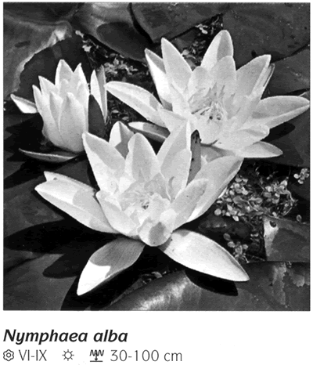

**Op welk tijdstip kan een waterlelie het beste worden geplant?**

|  |
| --- |
|  |

|  |  |
| --- | --- |
|  | mei |
|  | juli |
|  | september |

**Werkvolgorde border aanleggen**

Je legt een border aan in een tuin.

**Zet de stappen daarvoor in de juiste volgorde.  
  
1. planten uitleggen volgens beplantingsplan  
2. onkruid verwijderen  
3. beplanten  
4. afwerken en opruimen  
5. organische mest verspreiden  
6. omspitten en egaliseren**

     

**Vaste plantenborder**

Je wilt dat een border met vaste planten een natuurlijke en speelse uitstraling krijgt.

**Welk plantverband kun je daarvoor het best gebruiken?**

|  |
| --- |
|  |

|  |  |
| --- | --- |
|  | wildverband |
|  | rechthoeksverband |
|  | driehoeksverband |
|  | vierkantsverband |